Czołem Agenci Specjalni VI Wybuchowej Dywizji Pokojowej!
Rozgrzewkę już macie za sobą – przynajmniej niektórzy - czyli ci, którzy podjęli wyzwanie i wykonali pierwsze zadanie – GRATULUJĘ !!! wiedzcie też jak i co robić, żeby nie dać się złapać temu grasującemu szpiegowi „korona wirusowi” , więc czas przystąpić do zdziałania!
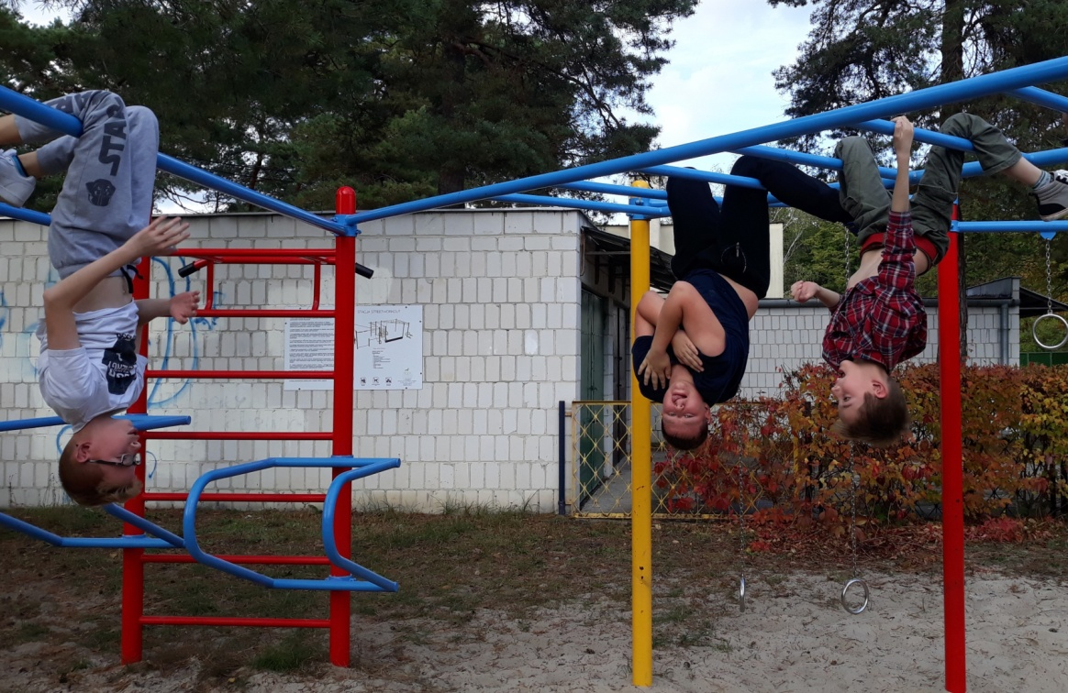

ZADANIE 2 (poniedziałek 30.03.2020) Część 1
Oto Tajne spotkanie tajnych agentów . na zdjęciu trzech agentów przygotowuje plan misji … A teraz uruchom swoją wyobraźnię … i … „wciel się w ich skórę” … i napisz: - jak się nazywają – nadaj im tajne „ksywki/imiona/nazwy” -dlaczego tutaj są i po co? - dlaczego przyjęli taką pozycję/po co tak wiszą? - co jest ich mocą, w czym są dobrzy? - co chcą zrobić? Jaki mają plan, pomysł? - na zdjęciu widać że mają naradę! jak myślisz: co teraz do siebie mówią? (napisz to w chmurkach, albo w innym miejscu…)
Pamiętaj, że nasi agenci są przyjaźnie nastawieni do świata, nie używają przemocy ani agresji, stosują pokojowe metody i przyjazny, serdeczny pozytywny przekaz z poczuciem humoru!
Napisz to na komputerze i prześlij swoją wizję tajnego spotkania agentów na mojego maila, lub napisz na zwykłej kartce, zrób fotkę i prześlij ją na mój telefon.
Część 2 A jak już odpoczniesz po tym intelektualnym wysiłku części 1, to wykorzystaj swoją moc i wykonaj drugą część zadania: zaskocz kogoś ze swoich najbliższych/rodziny … i pomóż mu w wykonaniu jakiejś pracy. Napisz mi co zrobiłeś! (dodatkowe punkty!!! Podwójne!!!)
Pamiętaj, że Ty taż masz tę moc i możesz wszystko!!! Powodzenia!!!!
(agent specjalny C>B>)

